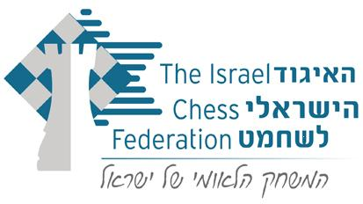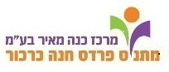
שמינית גמר אליפות ישראל בשחמט
בפרדס חנה-כרכור ובחריש
הינכם מוזמנים לתחרות שמינית גמר של סבב אליפות ישראל לשנים 2022-2021, שתתקיים לסירוגין במתנ"ס פרדס חנה-כרכור ובמתנ"ס חריש בימי שני מ-18 באוקטובר עד 27 בדצמבר 2021.
התחרות מיועדת לשחקנים בעלי מד כושר עד 1800 (נשים ונוער עד 1700).
בתחרות יתקיימו 9 סיבובים בשיטה שווייצרית\ליגה, בשעות 18:30 – 22:30.
פרסים: גביעים ומדליות למנצחים.
שוברי שוויון: בשיטה שוויצרית כאשר כמות המשתתפים לפחות כפולה מכמות הסיבובים, שוויון נקודות יוכרע עפ"י הסדר הבא: א. תוצאה בין השחקנים (רק אם כל השחקנים בקבוצת הניקוד שיחקו ביניהם); ב. בוכהולץ קאט-1 (ללא יריב חלש); ג. בוכהולץ; ד. רמת ביצוע (פרפורמנס).
בשיטת ליגה או שוויצרית שלא עונה להגדרה בסעיף הקודם: א. ברגר; ב. תוצאה בין השחקנים; ג. מספר ניצחונות.
למאחרים מעל 45 דקות יפסק הפסד טכני
מפתח עליה לרבע הגמר: 1 מתוך כל 5 משתתפים יעלה לרבע הגמר.
דמי השתתפות: 70 ₪. 50 ₪ לשחקני מועדון דינמו פרדס חנה-כרכור. מי שאינו מחזיק בכרטיס שחמטאי בתוקף, נדרש לשלם בנוסף דמי דירוג בסך 90 ₪.
מועד אחרון להרשמה: 14 באוקטובר 2021.
לפרטים נוספים והרשמה:
ארנון חלמיש 054-4883554
אלי רובינשטיין 052-7282850

